**Кикило Грыгор Янков (Kikiło Hryhor)**

24 января 1786 г – крещение (РГИА 823-2-18, лист 230об, №3/1786-р (коп)).

**НИАБ 823-2-18:** Лист 230об. **Метрическая запись №3/1786-р (коп).**

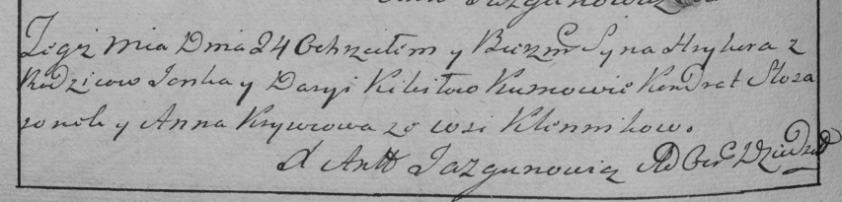

Дедиловичская Покровская церковь. 24 января 1786 года. Метрическая запись о крещении.

Kikiło Hryhor – сын родителей с деревни Клинники.

Kikiło Janka – отец.

Kikiłowa Darya – мать.

Słosaronok Kondrat– кум.

Krywcowa Anna- кума.

Jazgunowicz Antoni– ксёндз.